

**本科科研训练报告**

题 目： 基于压缩感知的图像融合

学生姓名： 黄珀芝

学 号： 20201050331

专 业： 计算机科学与技术

指导教师： 钱文华

总评分（百分制）：

2022 年 11 月 27 日

1. **科研训练内容方向或题目介绍**

**1.1 大四毕业论文或国家、省级、校级大学生创新项目准备做什么？**

本人参与过的校级大创项目是《基于计算机视觉和影射几何学原理的中药饮片抓取机器人的研究与开发》，在项目过程接触到了计算机图像处理相关知识。在实践过程中，我对“图像融合处理”这部分内容产生浓厚兴趣，希望在毕业论文能够深入学习“基于压缩感知的图像融合”。

随着信息技术的发展，各种形式的数字图像在人类生产生活的各个方面得到了广泛应用。从日常娱乐到高技术的雷达成像，图像均成为信息的重要载体。图像融合作为信息融合的一个分支，是当前信息融合研究中的一个热点。更重要的是，图像融合技术在军事应用方面一直占据着十分关键的地位，因此随着图像融合技术发展的越来越快及其实用性不断地增强，其技术的敏感性也将越来越强，图像融合技术成为研究热点的意义不言而喻。

图像融合 (Image Fusion) 是指综合多幅输入图像的信息，以获得更高质量输出图像的过程与融合前的多幅图像相比，融合后的图像应更加适于进一步的观察或处理。图像融合属于数字图像处理领域，在计算摄影学中，用于拍摄所得图像的后期处理。如图1所示。

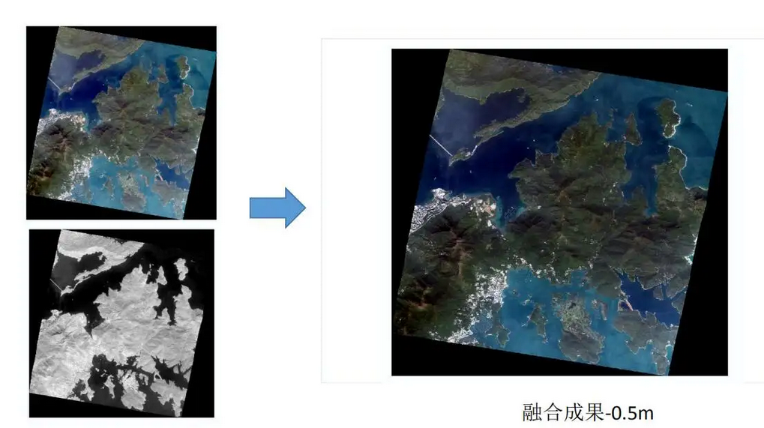

图 1 有选择性的融合两幅图像

国内外在多源图像融合技术理论和应用方面展开了一系列的研究。经过前人不懈努力，目前已有的图像融合方法有：基于最大（MAX）/最小值（MIN）的图像融合方法、基于像素加权平均(Average)的图像融合方法、基于多尺度的图像融合方法、基于变换域的图像融合方法、基于小波变换的图像融合方法、基于NSST图像的图像融合方法等等。其中最常用的是基于小波变换的图像融合方法。

然而，这些方法都各有优缺点，无法适用于每例图像。例如基于像素加权平均的图像融合方法比较简单，运算速度快，但却无法很好保留原有图像细节特征，会丢失有用信息；基于小波变换的图像融合方法具有较好降噪功能，但其融合规则大大增加了运算量。同时，传统针对单一传感器进行信息处理的方法已经不能够满足要求，如何对多传感器提供的信息协调运用，最大限度地发挥多传感器带来的优势成为亟待解决的问题。

进行图像融合的目的每次都是不相同的，每种方法不一定每次都适用，也会出现使用完每种方法都无法得出目的结果的情况。图像融合的决定因素多，预处理的信息量、处理时间和对通信带宽的要求等等介入因素都因人因地因设备而异。特别是在进行图像融合时候会受到参与融合的源图像数据量较大、对源图像的配准精度要求较高、源图像类型的复杂性和多样性以及融合目的多种多样等诸多条件限制，要找出适合的、形成完备的研究理论和方法有一定难度。

由上述可知，不断探寻具有创新性且多适用性的图像融合方法是必要的，而压缩感知理论正是使图像融合在创新探索道路上向前迈进了一大步。意义不仅在于提出有效的图像融合方法，更重要的是将压缩感知理论引入传统图像融合领域，突破了香农采样定理的限制，减少了数值计算环节，能极大提高图像稀疏化的速度，促进其应用发展。针对不同的稀疏系数采用不同的融合规则，以获取更显著的融合信息。因此，本选题研究的方向是**基于压缩感知的图像融合**。

**1.2 给出研究（设计）的学术或现实意义**

（1）压缩感知理论基础

首先，压缩感知理论在很多领域的运用技术已然成熟，例如高光谱成像、医学成像和遥感图像等等，同时针对压缩感知应用于实践的硬件设备也被研究出来,如麻省理工学院Lwad教授领导研发的 MRIRF脉冲设备等。硬件的产生也推动了压缩感知深入研究的步伐。

其次，压缩感知理论如今还没有发展完全。压缩感知的问题可以总结为三个：1.如何让信号更加稀疏，关键是找到一个合适的稀疏表示矩阵；2.如何设计一个压缩测量矩阵，既要易于硬件实现，又要满足“约束等距特性”；3.怎样求解一个非凸优化问题。有问题即代表有可改进的空间，有可实现的可能性，有可发挥运用的创新性。

因此，将压缩感知理论运用到图像融合处理中，是具有前瞻性的选择。

1. 传统图像采样与压缩的不足

传统图像采集与压缩技术,首先以奈奎斯特采样率对信号进行高速采样，再通过复杂的压缩算法丢弃大量冗余数据，不似造成了采样资源的巨大浪费，同时给系统的处理能力和硬件设备帯来了很大的挑战。压缩感知是一种新的信号获取的方法，它突破了奈奎斯特采样定理的瓶颈，它将对信号的压缩和采样合并进行，使得测量数据量远远小于传统的采样方法所得的数据量。

（3）传统数据采集与压缩方法存在缺点

传统的图像融合技术在进行图像融合前需要原始图像的全部信息，给存储和传输带来了巨大的负担。压缩感知理论在采样信号的同时就对数据进行了适当的压缩，即原始信号可以通过极少的采样值中以高概率精确恢复出来。压缩感知理论的兴起提供了一种新的数据采集和压缩方法，它利用图像的部分信息重构原始图像，有效减轻了图像处理的计算复杂度。

在压缩感知理论中，图像的采样和压缩同时以低速率进行，使传感器的采样和计算成本大大降低，而信号的恢复过程是一个优化计算的过程。因此，该理论指出了将模拟信号直接采样压缩为数字形式的有效途径，具有直接信息采样特性。

压缩感知理论为目前尚未解决的问题提供了新的思路和方法，同时对已存在的传统方法进行了改动，使效率提高。压缩感知理论同时进行采样和压缩的方式，大大减轻了采样资源的负担和系统的计算复杂度，并且在观测信号时可以不使用任何假定的初始条件就可以获得采样，这些都是压缩感知理论运用到图像融合方面上的现实（学术）意义所在。

**1.3 主要内容简介**

目前图像融合的方法大多数都是基于小波变换的图像融合方法，通过对小波变换之后的低频系数和高频系数分别采用不同的融合准则，来达到所需要的图像以进行下一步处理。这种方法费时，实时性较差。

采用基于压缩感知的图像融合，即将压缩感知用于图像融合，在只知道原始图像在某个变换下的投影值的情况下，通过对已知的投影值，使用融合规则得到融合后的投影值然后用重构算法重构出图像，提高了效率，降低了对硬件的要求。

利用压缩感知理论采样的特殊性，先把同一个场景的不同观测图像运用稀疏基来稀疏化，观测矩阵对稀疏化之后的数据进行观测测量，并把测量值融合将融合之后的值经过算法的运算处理得到重建后的信号值，最后采用稀疏表示的逆变换处理得到重建后的图像。

首先对两幅图像进行稀疏化处理，对得到的数据利用观测矩阵压缩观测，然后确定融合规则进行数据融合，最后通过求解最优化问题，重构得到融合图像。基于压缩感知理论的图像融合流程图如图2。

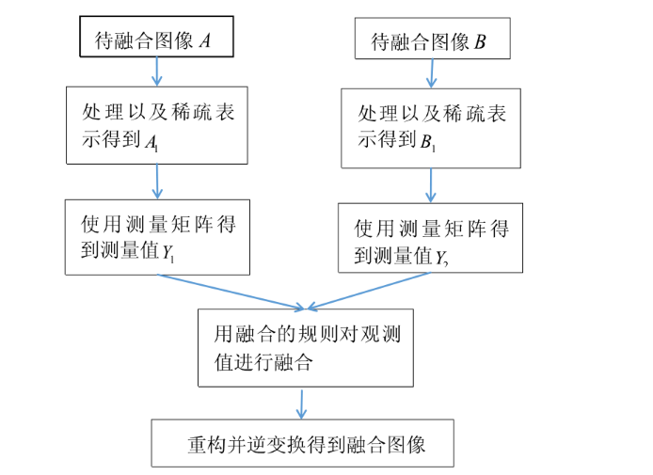

图 2 基于压缩感知理论的图像融合流程图

从基于压缩感知的图像融合的整个流程看，测量矩阵的选取尤为重要。测量矩阵的选取既关系到压缩的目的是否能被达到，也关系到能否精确重构信号。如图4是各种观测矩阵下的对图像压缩感知处理结果。选择或构造出一种适用于特定稀疏域的观测矩阵会提高融合图像的质量。

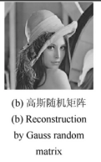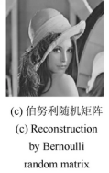

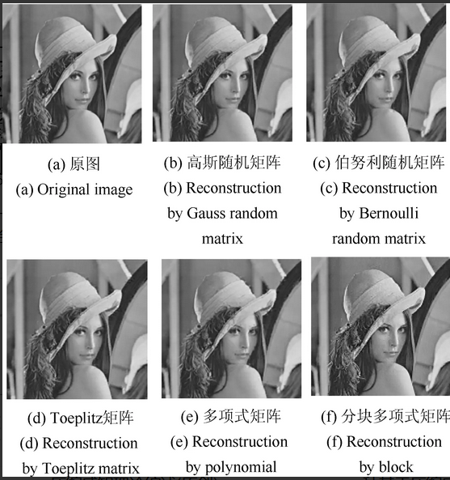

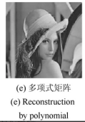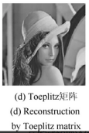

图 3需要处理的原图

图4 各种观测矩阵下得到的图像结果

融合规则采取一种改进的基于权重的方法，先对待融合数据进行简单的归一化操作，再根据图像压缩感知域数据能量大小的不同确定待融合数据应占权重，最后选取各数据权重值之和作为融合数据。基于压缩感知方法的图像融合框图如图5。

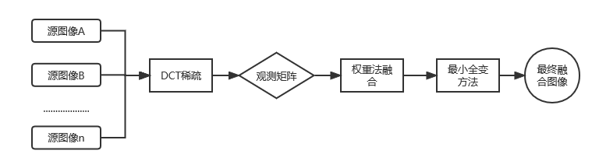

图 5 基于压缩感知方法的图像融合框

压缩感知理论对图像处理领域具有重要意义。把压缩感知的方法运用到图像融合中，并着重探讨了观测矩阵对融合效果的影响。根据DCT域的稀疏特性设计出一种射线采样矩阵，实现了较少采样数据基础上良好的融合效果。该矩阵的设计使得融合效果在各个方面都有相应的改善，改进的基于权重的融合方法能提高融合质量。

**1.4 创新点简介**

（1）降低硬件要求

压缩感知理论与传统奈奎斯特采样定理不同，它指出，只要信号是可压缩的或在某个变换域是稀疏的，那么就可以用一个与变换基不相关的观测矩阵将变换所得高维信号投影到一个低维空间上，然后通过求解一个优化问题就可以从这些少量的投影中以高概率重构出原信号，可以证明这样的投影包含了重构信号的足够信息。在该理论框架下，采样速率不决定于信号的带宽，而决定于信息在信号中的结构和内容。因此，硬件要求标准的降低，标志着压缩感知理论的适用性与实用性远高于其他采样定理。

（2）减轻庞大信息量带来的负担

传统的采样定理告诉我们，如果想要在采样之后恢复原始的信号，必须要保证使用的频率最小不能低于信号之中最高频率的两倍，在这个信息量剧增的年代,这就造成了传输数据量非常大，同时对数据的存储和传输都产生了巨大的麻烦。压缩感知理论的出现颠覆了过往基于传统奈奎斯特采样定律的频率限制，在此新框架下进行信号的采样和重建成本急剧降，可以在较低的频率下进行采样操作,然后压缩编码，传输以及存储数据，当需要提取信息的时候再重构信号，大大的减少了信息处理量，减轻了信息量的增加造成的负担。

1. 算法的突破性

利用压缩感知理论的特点，将不同模式下的待融合图像采用CS理论进行稀疏表示，运用改进后的观测矩阵对稀疏表示后的数据进行测量，基于改进的小波变换图像融合算法，针对融合图像采用广义正交匹配追踪算法(OGOMP)重构为图像表示。该算法相比之前的OMP、STOMP和COSAMP等经典算法而言，通过引进回溯特性和改变每次选取原子个数的方式，拥有更好的自适应性，同时运算速度较快，重建准确度较高，并且考虑到了原子内和原子间的多重相关性，减少图像重构的纵向干扰。在此框架之上又添加红外图像增强模块，使算法在图像质量上得到提高。

**2、文献的阅读情况**

**2.1 需要阅读哪些图书及论文等参考文献资料**

[1] 刘鹏，李磊，张雨薇，何国金.一种基于分组压缩感知的时空遥感图像融合方法[M].2021

[2] 代鹏，许海山.机械制造与自动化[M].基于压缩感知的NSCT图像融合.2021.

[3] 龚紫平.多观测及分块观测压缩感知的图像融合方法研究[J].2016

[4] 林乐平，朱静，欧阳宁，莫建文.基于自适应非局部特征融合网络的图像压缩感知重建方法[J].2022.

[5] 丁贵鹏，陶钢，李英超，庞春桥，王小峰，段桂茹.兵工学报[J].基于非下采样轮廓波变换与引导滤波器的红外及可见光图像融合.2020

[6] 张小利，李雄飞，李军.融合图像质量评价指标的相关性分析及性能评估[J].2014.

[7] 胡雪梅,岳涛.基于卷积神经网络的任意尺度自适应压缩感知重建[J].2022.

[8] 杜进楷，陈世国。基于双树复小波变换的自适应PCNN图像融合算法[J].2018.

[9] Zhang J F.Alternating direcation algorithms for l1-problems incompressive sensing[C].CAAM TR09-37.2016.

[10] Li S, Yang B. A new pan-sharpening method using a compressed sensing

technique[J]. Geoscience and Remote Sensing, IEEE Transactions

on.2011.

[11] Zhang JF. Alternating direction algorithms for 11-problems in comperssive sensing[C].CAAM TR09-37,2020.

[12] Kingburry NG.Shift Invariant Properties of the Dual-tree Complex Waveln Transform[C]. Porc.ICASSP99,Phoenix,AZ.USA:IEEE.2014.

[13] Luo X, Yang J, Dai Q, et al. Classification-based image-fusion framework forcompressive imaging[J].Journal of Electronic Imaging. 2018.

[14] Divekar, Ersoy. Image fusion by compressive[C]//Geoinformatics,

2009 17th International Conference on.IEEE.2019.

[15] Wang W, Chang F.A multi-focus image fusion method based on Laplacian pyramid[J].Journal of Computers.2011.

[16] Li S, Yin H, Fang L.Group-sparse representation with dictionary learning for medical image denoising and fusion[J].Biomedical Engineering.IEEE Transactions on.2015.

[17] Yao Y, Guo P, Xin X, et al. Image fusion by hierarchical joint sparse

representation[J].Cognitive Computation.2014.

[18] Kim M, Han D K, Ko H. Multimodal image fusion via sparse representatio

n with local patch dictionaries[C]//Image Processing (ICIP), 203 20th IEEE Intemnational Conference on.IEEE.2013.

1. Yang B, Li S. Pixel-level image fusion with simultaneous orthogonal matching pursuit[J].Information Fusion.2021.
2. Yang B, Luo J, Li S. Color image fusion with extend joint sparse model[J].IEEE.2012.
3. Liu B, Li K, Liu W, et al.Construction method of three-channel non-separable symmetric wavelets with arbitrary dilation matrices and its applications in multispectral image fusion[J].Image Processing.IET.2013.
4. Li S.Multi-sensor remote sensing image fusion using stationary wavelet transform:effects of basis and decompositio level[J]. International Journal of Wavelets.Multiresolution and Information Processing.2016.
5. Freeman W T, Pasztor E C, Carmichael O T.Learning low-level vision[J].International Journal of Computer Vision.2021.
6. Zheng S, Shi W, Liu J, et al.Remote sensing image fusion using multiscale mapped LS-SVM[J].Geoscience and Remote Sensing.IEEE T ransactions on.2018.
7. DONOHO D.Compressed sensing[J].IEEE Trans.Information Theory.2016.

**2.2 参考文献资料阅读的进度及收获**

（1）基于压缩感知的图像融合的三个关键点

A.信号的稀疏化

压缩感知理论指出,只要信号具有可压缩性或稀疏性时，可以用一个满

足RIP性质(有限等距性)的观测矩阵对信号进行测量，然后通过求解最优化问题就可以从少量测量值中以高概率重构原始信号。因此，信号的稀疏性或可压缩性是压缩感知理论的重要基础。

信号稀疏化的过程：信号x是空间的一个一维且离散的信号，可以用规范正交基Ψ=[，，.......,]各列的线性组合表示为：

x = = 。

当向量中的非零个数符合K<<N 时，称信号在正交基下是K稀疏的，接着用一个与稀疏基完全不相关的投影矩阵对信号x进行观测，有：

其中投影矩阵称为观测矩阵，y称为观测矩阵，y（M<<N），通过压缩感知，将信号的维数从N维下降到M维，减少了数据量。Donoho指出，一个合格的观测矩阵要满足有限等距特性，目前常用的观测矩阵有高斯随机矩阵、伯努利随机矩阵以及随机性选取的傅里叶矩阵，他们有很大的概率与稀疏基不相关，经过上述手段进行重构恢复出来的信号整理得到下面的式子：

min s,t,y =

经过以上步骤可知，信号稀疏化的框架如下：

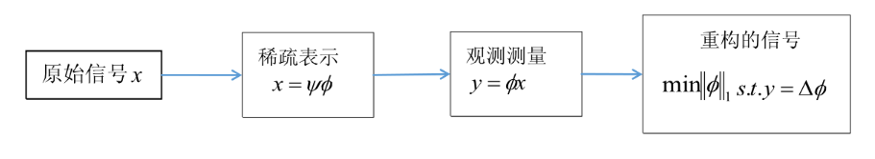

图6 压缩感知下的信号稀疏化

1. 观测矩阵的设定

观测矩阵的作用主要是对稀疏的信号进行测量,获取测量值。观测矩阵的好坏对信号的恢复效果有很大影响，且观测矩阵需要满足RIP准则(保证观测矩阵不会把两个不同的K稀疏信号映射到同一个集合中)。通过采用特点的随机矩阵对信息进行测量，就能达到把信号通过向量=[，，.......,]上从高维投影到低维的目的，进而获得测量结果y，写成：

式中x为N x 1的矩阵，y为M x 1的矩阵，为N x M的矩阵。

1. 重构恢复算法

重构算法根据观测值信号,通过重构算法恢复原始信号估计值是压缩感知理论中的关键步骤。采用改进的正交匹配追踪算法，即OMP算法，能够确保每次迭代都是符合最优性，减少算法迭代的总次数。具体的OMP算法如下：

A.输入：传感矩阵Φ，稀疏度K，采样的向量y

B.输出：逼近x的K-稀疏

C.初始化：残差 = y，索引集∧≠ ，t=1

接着循环执行步骤1至步骤5：

步骤1：找到残差r和观测矩阵的列积中最大值时相应的脚标，让其满足

λ=arg max|<,>|

步骤2：更新搜索集，在其中找到观测矩阵中的原子重构之后集合

步骤3：依旧最小二乘法得到

= argmin|| y-

步骤4：进行残差更新

步骤5：进行判断，若t<K，则继续进行步骤1-步骤5，若t>K，则停止迭代

D.输出重建后的信号，产生的信号即为重建的信号。

（2）图像融合结果的评价指标

图像融合的质量评价问题是图像融合领域的一个研究方向，它对于融合算法的选择和提出具有重要意义。在不同的应用领域，图像融合的质量评价标准是不同的，通常采用的是主观评价和客观评价相结合的评价原则。主观评价是指观察者根据自己的直观感受来判定融合效果的好坏，因而主观评价的结果存在很大的不确定性和主观性，必须结合客观评价一起使用。

不同的图像融合类型有不同的客观评价指标，基于压缩感知的图像融合结果的评价指标可以用四种指标综合表示：

2.1 交叉熵

计算交叉熵时，需要参考原始的两幅图像。计算公式如下。

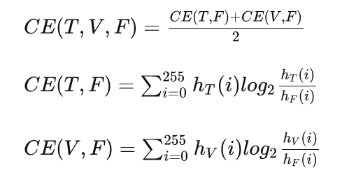

其中，T为红外图像，V为可见光图像， F为融合图像，为红外图像直方图统计，为可见光图像直方图统计， 为融合图像直方图统计。交叉熵计算得到的值，越小越好，最小值为0，为0代表和原来两幅图像一致，当然实际不可能为0，越小也就代表着和原来图像越接近，保留的细节也就越多。

2.2 熵

计算熵不需要参考原始的两幅图像。计算公式如下。

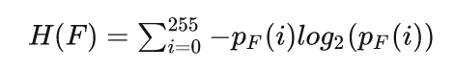

为灰度直方图的统计概率，若=0，可以运算中直接跳过进行下一次的循环。熵计算得到的值，越大越好，值越大，信息量包含的就越大，保留的图像的细节也就越多。

2.3 互信息量

计算公式如下。

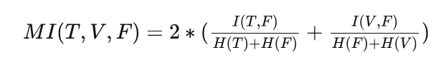

T为红外图像，V为可见光图像， F为融合图像。公式值越小越好。

2.4 峰值信噪比

需要参考原始的两幅图像。计算公式如下。

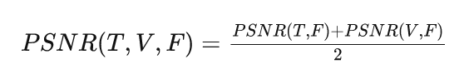

对于峰值信噪比，值越大越好，值越大说明融合图片和原始图片之间差别就越小，说明细节保留的就越多。

基于压缩感知的图像融合处理中提出的观测矩阵带来的图像处理效果要做到符合国际好的标准。

1. 基于DCT域观测矩阵的融合算法

基于图像经离散余弦变换后的大部分系数都变为0或近似于0，且图像主要信息集中在左上角这一特性，设计出一种适用于DCT域测量采样的射线采样矩阵，这种观测矩阵采样部分用数值1表示，被抛弃的数据用0表示。具体实现步骤如下：

A.基本参数的设定：图像的大小N×N，测量角度数M，像素自增步长λ，界限距离D，测量矩阵Matrix初始化为一个N维零矩阵；

B.角度循环：测量角度从0到Pi均匀划分为M份，第i个测量角度记为T（i），相应的斜率为K=tanT（i）；

C.像素循环：通过内外两个循环实现图像每一个测量角度和每一个像素点的遍历。其中，外循环控制矩阵行值a，行值为0~N，每次自增λ；内循环控制矩阵列值b，列值为0~N，每次自增λ。

D.测量矩阵值的确定：通过判断图像像素点（a，b）到各个角度确定的直线y=Kx的距离d来设定测量矩阵每一个元素的值，其中：

若d>D，则matrix（a，b）=0，若d≤D，则matrix（a，b）=1。

矩阵代表数据1的白色部分为采样数据，所占面积表明采样数据约占整体数据的三分之一，且主要集中在图像左上角部分，很好地满足了DCT域有效信息主要集中在图像左上角部分的特性，因此该采样矩阵理论上能取得较好的采样效果。

**3、毕业论文或准备开展的大学生创新项目的内容、技术路线及预期目标**

**3.1研究（设计）的具体内容**

提前学习图像融合相关知识，如循环神经网络(RNN)和射线采样矩阵等。阐述压缩感知理论的背景以及意义，构建框架模型，从稀疏表示、观测矩阵、重构算法等多个方面具体切入，从图像本身结构层次低到高的顺序运用各种融合规则及方法，并将其和基于压缩感知的图像融合进行比较分析。确定使用的理论和算法后，在matlab进行模拟仿真实验，通过实验结果确定其理论依据的可行性与先进性，对实验中所使用的方法进行研究并分析异同和规律，依据实验得到具体结果。再在真实实验环境下进行验证，得出实验结论。

**3.2 研究（设计）的技术路线**

基于压缩感知的图像融合的技术路线大致分为四个过程：首先进行文献研究，查找相关文献，了解背景和学术意义，进行理论阐述，在阐述过程中发现不足，针对性地查找资料，完善框架。框架里要包含该研究的现实意义和技术方法创新点所在。其次进行体系评估，评估标准有：目标与原则、指标与体系、模型与计算、方法与权重，确保该研究的合理性与可行性。然后进行行动研究，自我改进算法，对前人已建立的多种观测矩阵下进行知识点融合，找出一种适用于所需要融合图像的处理方法，并对其改进与创新。在仿真实验过后，使用客观评价体系对结果进行打分，结果不符合预期需要重新选择算法并重做。得出符合预期的结果，最后整理资料，分析得出结论，撰写论文，展望现实。

**3.3 研究（设计）的预期目标**

在实际应用目标下将相关信息最大合并的基础上减少输出的不确定度和冗余度，提高图像空间分辨率，改善图像几何精度,增强特征显示能力，改善分类精度，提供变化检测能力，替代或修补图像数据的缺陷等。

**4、毕业论文或准备开展的大学生创新项目的进度安排**

**毕业论文或准备开展的大学生创新项目预计的进度计划，细化到每三个月具体做什么？**

每三个月分为不同阶段：

2023年1月-3月：查阅期。查阅文献参考资料，大量阅读并学习图像融合、压缩感知理论、信号恢复、稀疏表示等专业知识，优化系统理论。

2023年3月-6月：发展期。 进一步优化理论体系，提出多种改进算法，并逐一在模拟仿真软件上检验是否可行。

2023年6月-9月：创新期。 升级完善系统，并找寻可实际实施的硬件设备，讨论现实执行的难易程度。开始对论文报告的编辑，同时对已完成部分进行检查。

2023年9月-12月：检查期。与前人使用的算法进行比较，并对比结果，衡量方法的适用性，发现自己的不足并对此再进行不断改进。查阅最新相关文献，对已完成的部分进行修改优化，若发现错误内容及时订正。对毕业论文进行查重与修改，并再次检查调试一遍程序，为答辩做准备。